**Σχέδιο Έκτακτης Ανάγκης** Αντιμετώπισης Περιστατικών Ρύπανσης από πετρελαιοειδή και άλλες επιβλαβείς ουσίες για τους λιμένες αρμοδιότητας του Λιμενικού Ταμείου Ν. Μεσσηνίας.

|  |  |  |
| --- | --- | --- |
| Λιμάνι Κυπαρισσίας: Θα απαντήσει ποτέ κάποιος αρμόδιος; - ΕΦΗΜΕΡΙΔΑ ΘΑΡΡΟΣ | Η Μεθώνη | Στα «κάγκελα» η Μαραθούπολη για να μην κλείσει το λιμάνι - ΕΦΗΜΕΡΙΔΑ ΘΑΡΡΟΣ |

**Συντάχθηκε απότον:**

**Ιωάννη Σπανουδάκη**

**Φυσικό/ Επιθεωρητή Περιβαλλοντικών ΣυστημάτωνIEC17021**

**6973660100 / jspanoudakis@gmail.com**

**ΟΚΤΩΒΡΙΟΣ 2024**

Πίνακας περιεχομένων

**1.** **Εισαγωγή** 2

**2.** **Γενικά Στοιχεία** 6

**3.** **ΣΧΕΔΙΟ ΑΝΤΙΜΕΤΩΠΙΣΗΣ ΡΥΠΑΝΣΗΣ ΑΠΟ ΠΕΤΡΕΛΑΙΟ** 10

**ΠΑΡΑΡΤΗΜΑ Ι** 14

**ΠΑΡΑΡΤΗΜΑ II** 16

**ΠΑΡΑΡΤΗΜΑ III** 19

**ΠΑΡΑΡΤΗΜΑ IV** 20

# **Εισαγωγή**

Το παρόν αποτελεί το Σχέδιο Έκτακτης Ανάγκης Αντιμετώπισης Περιστατικών Ρύπανσης από πετρελαιοειδή και άλλες επιβλαβείς ουσίες για τους λιμένες αρμοδιότητας του Λιμενικού Ταμείου Ν. Μεσσηνίας.

**Περιγραφή λιμένων**

Οι λιμένες είναι οι εξής:

Λιμένας Κυπαρισσίας

Στο λιμένα έχει υλοποιηθεί επέκταση κατά 182,00 m του προσήνεμου μόλου σχηματίζοντας έτσι γωνία 165° με το υφιστάμενο τμήμα και έχει κατασκευαστεί κρηπίδωμα στην εσωτερική πλευρά του προκειμένου να είναι εφικτή η πρόσδεση κρουαζιερόπλοιου. Επίσης υπάρχει επέκταση του υπήνεμου μόλου στο τμήμα του που βρίσκεται κάθετα προς την ακτή κατά 190,00 m, με σκοπό τη προστασία της εισόδου του λιμένα από το βορρά. Η θωράκιση του νέου αυτού τμήματος έγινε με ακρόποδα και το ύψος στέψης της θωράκισης ορίστηκε στα +5,40 m. Επίσης έχουν κατασκευαστεί πολυγωνικά κρηπιδώματα συνολικού μήκους 460,00 m και βάθους 2,00 m. Τέλος ηδιαστασιολόγηση του λιμένα έχει γίνει με σκοπό την είσοδο πλοίου μήκους 170,00 m και διαμορφώθηκε κύκλος ελιγμών ακτίνας 200,00 m.

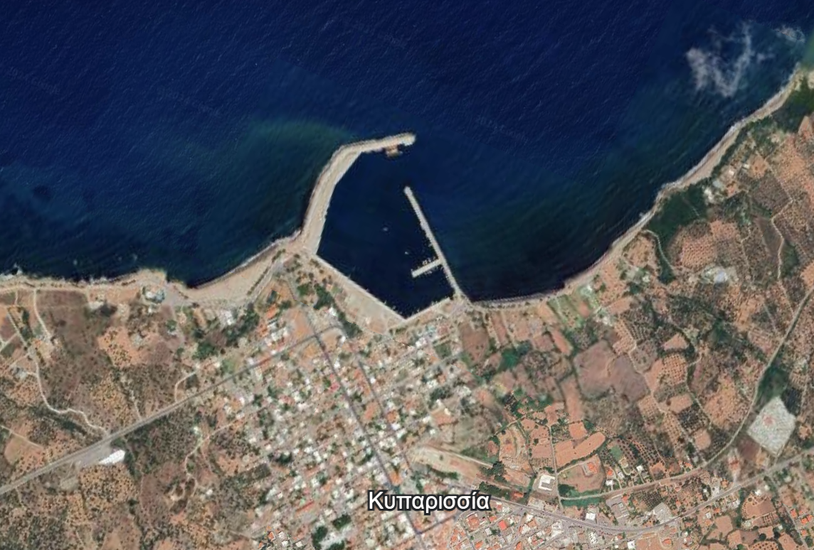

Άποψη Λιμένα Κυπαρισσίας

Λιμένας Μεθώνης

Είναι χτισμένη πάνω στα ερείπια αρχαίας πόλης και το λιμάνι της Μεθώνης είχε στρατηγική και εμπορική σημασία με αποτέλεσμα η κυριαρχία της να διεκδικείται από τους ισχυρούς ανά τους αιώνες. Η σύγχρονη Μεθώνη απέχει 10 χιλιόμετρα από την Πύλο και 61 χιλιόμετρα από την πρωτεύουσα Καλαμάτα.

Το λιμάνι διαθέτει ένα Κεντρικό μόλο και ένα Προβλήτα όπως φαίνεται παρακάτv.

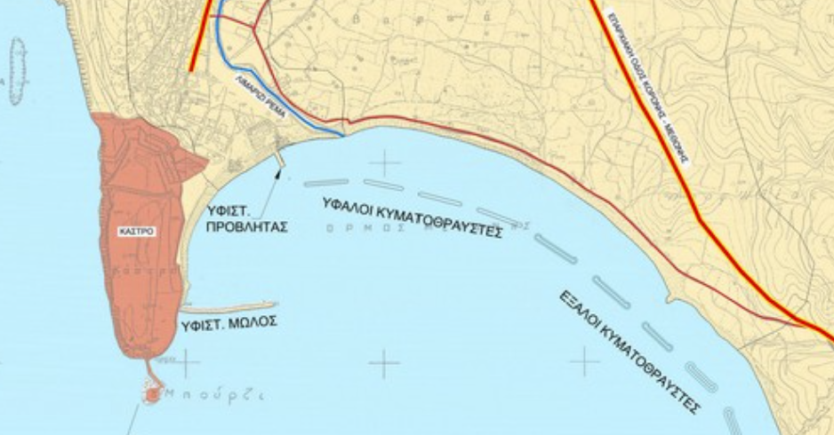

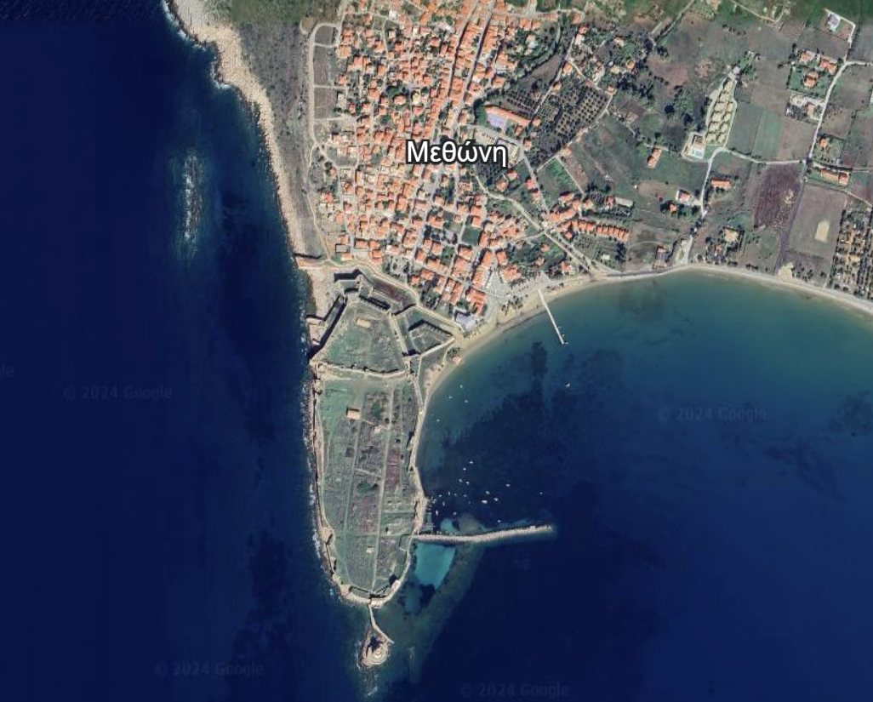

Άποψη Λιμένα Μεθώνης

Λιμένας Μαραθόπολης

Για τη βελτίωση του αλιευτικού καταφυγίου Μαραθουπόλεωςέχουν υλοποιηθεί τα ακόλουθα:

α) έργα στον προσήνεμο μόλο, επέκταση και ανακατασκευή προσήνεμου μόλου και κατασκευή κρηπιδώματος στο υπάρχον τμήμα του προσήνεμου μόλου,

β) έργα εκβάθυνσης της λιμενολεκάνης,

γ) έργα στον υπήνεμο μώλο,

δ) έργα στη χερσαία ζώνη,

ε) ύδρευση, ηλεκτροφωτισμό και πυρόσβεση του καταφυγίου για την εξυπηρέτηση των χρηστών της υποδομής.

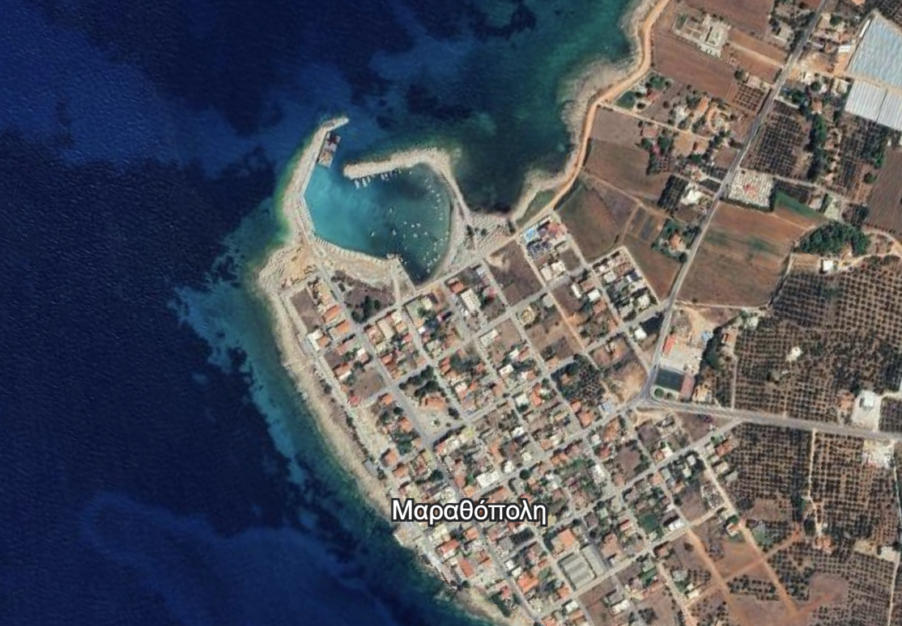

Άποψη Λιμένα Μαραθόπολης

Τα ΤΟΠΟΓΡΑΦΙΚΑ ΔΙΑΓΡΑΜΜΑΤΑ για τον καθορισμό των ΧΕΡΣΑΙΩΝ ΖΩΝΩΝ  
της ΚΥΠΑΡΙΣΣΙΑΣ, ΜΑΡΑΘΟΠΟΛΗΣ ΚΑΙ ΜΕΘΩΝΗΣ, έχουν δημοσιευτεί στα ΦΕΚ :  
300/27-7-2010 (ΤΕΥΧΟΣ Αναγκ. Απαλλοτριώσεων ΚΑΙ ΠολεοδομικώνΘεμάτων)  
59/1-3-2013  (ΤΕΥΧΟΣ Αναγκ. Απαλλοτριώσεων ΚΑΙ ΠολεοδομικώνΘεμάτων)  
και ΦΕΚ Δ΄295/1972 αντίστοιχα.

Πρωταρχικός σκοπός του παρόντος Σχεδίου είναι να βοηθήσει στην αντιμετώπιση περιστατικών ρύπανσης ενεργοποιώντας όλους τους αναγκαίους μηχανισμούς για την πρόληψη και τον περιορισμό μιας πιθανής ρύπανσης, ελαχιστοποιώντας παράλληλα πιθανά δυσμενή αποτελέσματα που μπορεί να προκληθούν από αυτήν.

Το Σχέδιο εφαρμόζεται σε κάθε περίπτωση περιστατικού ρύπανσης της θάλασσας από πετρέλαιο ή άλλες ουσίες που προσομοιάζουν με πετρελαιοειδή και αντιμετωπίζονται με ανάλογο τρόπο.

Για τις ανάγκες του Σχεδίου οι ακόλουθοι όροι έχουν την περιγραφόμενη κατά περίπτωση έννοια:

**Σχέδιο:** Το παρόν Σχέδιο Έκτακτης Ανάγκης Αντιμετώπισης Περιστατικών Ρύπανσης από Πετρελαιοειδή.

**Φορέας Διοίκησης**: Το Λιμενικό Ταμείο Ν. Μεσσηνίας, το οποίο είναι επιφορτισμένο με την ενημέρωση, εφαρμογή και αναθεώρηση του παρόντος Σχεδίου.

**Περιστατικό Ρύπανσης:** Χαρακτηρίζεται το περιστατικό ή μια σειρά περιστατικών που έχουν κοινή προέλευση και προκαλούν ή ενδέχεται να προκαλέσουν διαφυγή ή απόρριψη πετρελαίου, γεγονός το οποίο αποτελεί πραγματική ή ενδεχόμενη απειλή για το θαλάσσιο περιβάλλον ή τις ακτές με συνέπεια να απαιτούνται επείγουσες ενέργειες για την αντιμετώπισή του.

**Πετρέλαιο:** Καλείται κάθε είδος ή μίγμα αργού ή καυσίμου πετρελαίου ή προϊόντων διύλισης αυτού, ή πετρελαιοειδή κατάλοιπα προερχόμενα από χώρους μηχανοστασίων πλοίων ή χώρους φορτίων δεξαμενοπλοίων, ή εγκαταστάσεις, ή οποιαδήποτε μίγματα υδρογονανθράκων/ύδατος που προσομοιάζουν με πετρελαιοειδή.

Σύμφωνα με τις απαιτήσεις του Προεδρικού Διατάγματος υπ’ αριθμόν 11 (ΦΕΚ 6/Α/21-01-2002) περί «Εθνικού Σχεδίου Έκτακτης Ανάγκης για την αντιμετώπιση περιστατικών ρύπανσης από πετρέλαιο και άλλες επιβλαβείς ουσίες» το Σχέδιο του λιμένα:

* Καθορίζει συγκεκριμένο στέλεχος του Φορέα Διοίκησης ως υπεύθυνο περιβάλλοντος για θέματα αντιμετώπισης περιστατικών ρύπανσης.
* Προβλέπει την διαίρεση εκπαιδευμένου προσωπικού σε μονάδες επάνδρωσης και ενεργοποίησης των μέσων και του εξοπλισμού καταπολέμησης της ρύπανσης.
* Καθορίζει επακριβώς τα είδη των έκτακτων περιστατικών που αντιμετωπίζονται και προσδιορίζει το εξουσιοδοτημένο πρόσωπο το οποίο είναι αρμόδιο για την ενεργοποίηση του Σχεδίου.
* Καθορίζει τους ρόλους και τα καθήκοντα όλου του εμπλεκόμενου προσωπικού.
* Προδιαγράφει αναλυτικά τις διαδικασίες αντιμετώπισης της ρύπανσης και της ενημέρωσης των αρμοδίων κατά περίπτωση Αρχών.

Για να καταστεί το παρόν Σχέδιο αποτελεσματικό θα πρέπει:

* Οι Υπεύθυνοι και τα μέλη του προσωπικού να εξοικειωθούν πλήρως με αυτό.
* Να αξιολογείται η αποτελεσματικότητά του με την εκτέλεση τακτικών γυμνασίων, καθώς και μετά από κάθε περιστατικό ρύπανσης.
* Να αναθεωρείται και να ενημερώνεται διαρκώς σε τακτά χρονικά διαστήματα.

# **ΓενικάΣτοιχεία**

* 1. **ΥπεύθυνοςΠεριβάλλοντος**

Ως Υπεύθυνος Περιβάλλοντος για θέματα αντιμετώπισης περιστατικών ρύπανσης εκ μέρους του Φορέα Διοίκησης ορίζεται εξωτερικός συνεργάτηςτου Φορέα:

Ονοματεπώνυμο: Θεοδωρόπουλος Διονύσης

Τηλέφωνο: 6977693254

Email: [ltklm@otenet.gr](mailto:ltklm@otenet.gr) , dionyssis.theodoropoulos@gmail.com

* 1. **ΥπεύθυνοςΕνεργοποίησης Σχεδίου**

Ως υπεύθυνος εξουσιοδοτημένος για την ενεργοποίησης του Σχεδίου ορίζεται οΠρόεδρος του Φορέα Διοίκησης:

Ονοματεπώνυμο: Αλεξανδρόπουλος Νικόλαος

Τηλέφωνο: 2721024362- 6986565888

Email: ltklm@otenet.gr

* 1. **Ομάδα Αντιρρύπανσης**

Η ομάδα Αντιρρύπανσης αποτελείται από πέντε (5) άτομα, ένας εκ των οποίων ο χειριστής ταχύπλοου σκάφους που θα χρησιμοποιηθεί για την ανάπτυξη του πλωτού φράγματος και τον περιορισμό της ρύπανσης. Η Ομάδα Αντιρρύπανσης βρίσκεται σε επιφυλακή καθ’όλη την διάρκεια του έτους (24ώρες/7ημέρες). Τα μέλη της Ομάδας Αντιρρύπανσης ορίζονται από τον Υπεύθυνο Περιβάλλοντος και εκπαιδεύονται στις διαδικασίες αντιρρύπανσης και στην χρήση του αντιρρυπαντικού εξοπλισμού υπό την επίβλεψη του Υπεύθυνου Ενεργοποίησης του Σχεδίου.

Σε δύσκολες περιπτώσεις ρύπανσης ο Υπεύθυνος Ενεργοποίησης του Σχεδίου μπορεί να ζητήσει την συνδρομή και άλλων ατόμων από το προσωπικό του Φορέα Διοίκησης. Για αυτό τον λόγο επιβάλλεται να γίνεται εκπαίδευση πάνω στην χρήση του αντιρρυπαντικού εξοπλισμού σε όσο το δυνατόν περισσότερα άτομα εργάζονται στον Φορέα Διοίκησης.

* 1. **Μέσα αντιμετώπισης Ρύπανσης**

Ο εξοπλισμός και τα υλικά που διαθέτει ο Φορέας Διοίκησης περιλαμβάνει τα ακόλουθα:

Φράγμα περιορισμού ρύπανσης

* Πλωτό εγκεκριμένο φράγμα SCORPION 750 συνολικού μήκους 105 m

Χημικές διασκορπιστικές Ουσίες

* 20lt χημική διασκορπιστική ουσία Oiler– 60
* 1τμχ ψεκαστικό χειρός με δοχείο πλήρωσης
* 1 αντλία χειρόςμεσωληνώσεις

Απορροφητικά υλικά

* 102m εγκεκριμένο απορροφητικό φράγμα SCORPION P– 3013
* 40kg εγκεκριμένη απορροφητική πετσέτα  Scorpion P-100/8
* 40kg εγκεκριμένο απορροφητικό ρολό ScorpionP-4496
* 40kg εγκεκριμένο απορροφητικό μαξιλάρι ScorpionP-5020
* 30kg εγκεκριμένα προσκολλητικά υλικά ScorpionOilTrap

Μέσα και υλικά καθαρισμού και αποθήκευσης

* 2τμχΦτυάρι με κοντάρι
* 2τμχΤσουγκράνα μεκοντάρι
* 2τμχ Απόχη πτυσσόμενη με κοντάρι αλουμινίου
* 2τμχ Τροχήλατος κάδος 240 lit (κίτρινος)
* 50kg σακκούλες μαύρες βαρέως τύπου
* 1τμχ εμπορευματοκιβώτιο

Μέσα ατομικής προστασίας

Κάθε μέλος της ομάδας ρύπανσης διαθέτει ειδική φόρμα, γάντια και κατάλληλα υποδήματα για την προστασία του σε περίπτωση άμεσης επαφής με πετρελαιοειδή.

Όλος ο παραπάνω εξοπλισμός φυλάσσεται σε χώρο αρμοδιότητας του Φορέα Διοίκησης στην Μεσσηνία.

* 1. **Αποκομιδή Καταλοίπων**

Ο Φορέας Διοίκησης πρόκειται νασυνάψει συμβάσεις με αδειοδοτημένες εταιρίες (Αναδόχους) που δραστηριοποιούνται στον χώρο της παροχής υπηρεσιών ευκολιών υποδοχής λιμένων για την συλλογή, μεταφορά και τελική διάθεση αποβλήτων.

**Έκτακτα περιστατικά ρύπανσης που αντιμετωπίζονται από το παρόν Σχέδιο**

Το παρόν σχέδιο καλύπτει τις ακόλουθες περιπτώσεις περιστατικών ρύπανσης:

* Διαρροή καυσίμου στη θάλασσα κατά την διάρκεια ανεφοδιασμού των σκαφών.
* Διαρροή καταλοίπων σεντινών που περιέχουν έλαια και πετρελαιοειδή.
* Κατά λάθος απόρριψη πετρελαιοειδών.
* Διαρροή λόγω πυρκαγιάς ή έκρηξης.

Οι προδιαγραφόμενες ενέργειες για την αντιμετώπιση αυτών των περιστατικών περιγράφονται αναλυτικά σε επόμενες παραγράφους.

* 1. **Καθήκοντα εμπλεκόμενου προσωπικού**

Ο **Υπεύθυνος Περιβάλλοντος** είναι ο γενικός υπεύθυνος του Φορέα για θέματα περιβάλλοντος. Στα καθήκοντά του συμπεριλαμβάνεται:

* Η ενημέρωση για θέματα αντιρρύπανσης (νομοθεσία, εξοπλισμός αντιρρύπανσης κλπ.)
* Ο ορισμός του Υπεύθυνου Ενεργοποίησης του Σχεδίου Αντιρρύπανσης και των μελών της Ομάδας Αντιρρύπανσης.
* Η κατάρτιση του προγράμματος γυμνασίων.
* Οι παραγγελίες του αναγκαίου εξοπλισμού και των λοιπών μέσων αντιρρύπανσης βάσει των αναγκών των λιμένων και τις απαιτήσεις της νομοθεσίας.

Ο ΥπεύθυνοςΠεριβάλλοντος επιπλέον:

* Τηρεί αρχείο περιστατικών ρύπανσης
* Είναι υπεύθυνος για τον έλεγχο της αποτελεσματικότητας και της αναθεώρησης του παρόντος Σχεδίου.

Ο **Υπεύθυνος Ενεργοποίησης του Σχεδίου** είναι ο αρμόδιος για την πρακτική αντιμετώπιση των περιστατικών ρύπανσης. Πιο συγκεκριμένα:

* Είναι ο επικεφαλής της ομάδας αντιρρύπανσης και ο αρμόδιος συντονιστής των ενεργειών κατά την αντιμετώπιση περιστατικών ρύπανσης.
* Συντάσσει τις αναφορές και είναι υπεύθυνος για τις επικοινωνίες κατά την αντιμετώπιση περιστατικών ρύπανσης.
* Είναι ο αρμόδιος για την διεξαγωγή των γυμνασίων και την αξιολόγηση της λειτουργικότητας του εξοπλισμού και του επιπέδου ετοιμότητας, εκπαίδευσης και ικανότητας της Ομάδας Αντιρρύπανσης.
* Εκπαιδεύεται στην χρήση των μέσων αντιρρύπανσης που διαθέτει η Εγκατάσταση και με την σειρά του εκπαιδεύει τα μέλη της Ομάδας Αντιρρύπανσης.
* Παρακολουθεί τις ποσότητες των μέσων αντιρρύπανσης και ειδοποιεί εγκαίρως τον Υπεύθυνο Περιβάλλοντος για την πραγματοποίηση των απαιτούμενων παραγγελιών.
* Συντάσσει και ενημερώνει τακτικά τον κατάλογο με τις απαραίτητες πληροφορίες για την επικοινωνία με αρμόδιους φορείς (Λιμεναρχείο, Αστυνομία, Πυροσβεστική κλπ.) και μέλη της Ομάδας Αντιρρύπανσης.

Η **Ομάδα Αντιρρύπανσης** αποτελείται από το προσωπικό του Φορέα και αναλαμβάνει το καθήκον να εκτελεί όλες εκείνες τις απαραίτητες ενέργειες, με τον συντονισμό του Υπεύθυνου Ενεργοποίησης Σχεδίου, για την αντιμετώπιση πιθανής ρύπανσης. Η Ομάδα Αντιρρύπανσης εκπαιδεύεται στην χρήση του εξοπλισμού και λαμβάνει μέρος στα σχετικά γυμνάσια που διεξάγονται.

* 1. **Αναθεωρήσεις**

Το παρόν Σχέδιο αξιολογείται για την αποτελεσματικότητά του, αναθεωρείται και ενημερώνεται από τον Υπεύθυνο Περιβάλλοντος και υποβάλλεται προς έγκριση στο ΛιμεναρχείοΠύλου.

Διεύθυνση: ΠΥΛΟΣ Τ.Κ. 24001

Τηλέφωνο:2723022225  
E-mail: pylo@hcg.gr

Οι αναθεωρήσεις θα γίνονται με συστηματικό και συνεπή τρόπο, ούτως ώστε να εξασφαλίζεται ότι θα ελέγχονται και θα βελτιώνονται όλες οι περιλαμβανόμενες στο Σχέδιο διαδικασίες με βάση την εμπειρία η οποία θα αποκτάται από την αντιμετώπιση τυχόν περιστατικών ρύπανσης και ότι όλα τα εμπλεκόμενα πρόσωπα θα διαθέτουν την πλέον έγκυρη έκδοση του Σχεδίου. Για τον λόγο αυτό τηρείται αρχείο αναθεωρήσεων καθώς και κατάλογος αποδεκτών του Σχεδίου με βάση τον πίνακα της πρώτης σελίδας του παρόντος.

* 1. **Τήρηση αρχείου περιστατικών**

Ο Φορέας τηρεί αρχείο περιστατικών ρύπανσης στο οποίο καταχωρούνται όλα τα στοιχεία κάθε συμβάντος. Συγκεκριμένα για κάθε περιστατικό ρύπανσης καταχωρούνται:

* Τα έντυπα αναφορών και επικοινωνιών που συντάχθηκαν κατά την αντιμετώπιση του περιστατικού, όπου περιλαμβάνονται η ημερομηνία και ο χρόνος συμβάντος, η έκταση, το είδος και η αιτία της ρύπανσης.
* Η περιγραφή των ενεργειών αντιμετώπισης, περιγραφή και ποσότητα του εξοπλισμού που χρησιμοποιήθηκε.
* Η αποτίμηση της αντιμετώπισης του περιστατικού η οποία περιλαμβάνει την αποτίμηση της λειτουργικότητας και αξιοπιστίας του εξοπλισμού και των μέσων αντιρρύπανσης, του επιπέδου ετοιμότητας και εκπαίδευσης του προσωπικού και την εκτίμηση του ποσοστού επιτυχίας κατά την αντιμετώπιση του περιστατικού.
* Η αξιολόγηση της αποτελεσματικότητας του Σχεδίου με αναφορές στα σημεία όπου απαιτείται αναθεώρηση.
  1. **Γυμνάσια**

Για την υλοποίηση του παρόντος Σχεδίου εκτελούνται γυμνάσια μία φορά το χρόνο τουλάχιστον και τηρείται λίστα με τα ονόματα των συμμετεχόντων κάθε φορά.

# **ΣΧΕΔΙΟ ΑΝΤΙΜΕΤΩΠΙΣΗΣ ΡΥΠΑΝΣΗΣ ΑΠΟ ΠΕΤΡΕΛΑΙΟ**

Το Σχέδιο αποτελείται από τα έξης μέρη: 1) αναφορά περιστατικού ρύπανσης και 2) αντιμετώπιση περιστατικού ρύπανσης.

* 1. **Μέρος 1 – Αναφορά Περιστατικού Ρύπανσης**
     1. **Κατάσταση**

Το κάθε σκάφος είναι αγκυροβολημένο σε θέση η οποία υποδεικνύεται από τον Φορέα Διοίκησης ή την Τοπική Λιμενική Αρχή.

* + 1. **Επικοινωνίες**

Τα διατιθέμενα μέσα επικοινωνίας για την αναφορά συμβάντων ρύπανσης είναι:

* Η συσκευή VHF του σκάφους (εφόσον το σκάφος διαθέτει τέτοια συσκευή)
* Μόνιμη ηχητική εγκατάσταση (σειρήνα) την οποία διαθέτει το σκάφος
* Μέσα επικοινωνίας του Φορέα (ασύρματοι, κινητά τηλέφωνα κλπ)

Μέσω των ανωτέρω και ανάλογα με το περιστατικό ρύπανσης ειδοποιούνται:

* Ο κυβερνήτης του σκάφους
* Οι ΛιμενικέςΑρχέςυπεύθυνες για τις περιοχές αρμοδιότητας του ΛΤΝΜ:

α. Λιμεναρχείο Πύλου (για την Μεθώνη, Μαραθούπολη &Κυπαρισσία)

Διεύθυνση: ΠΥΛΟΣ T.Κ.24001

Τηλέφωνο: 2723022225

pyloathcg.gr

β. Α΄ Λιμενικό Τμήμα Κυπαρισσίας (για την Κυπαρισσία)

Διεύθυνση: ΚΥΠΑΡΙΣΣΙΑ ΜΕΣΣΗΝΙΑΣ, T.Κ.24500  
Τηλέφωνο: 2761022128  
E-mail: kiparissia@hcg.gr

* Λοιπές τοπικές αρχές (π.χ. Πυροσβετική Υπηρεσία)
* Οι ανάδοχοι ευκολιών υποδοχής για την διαχείριση των αποβλήτων

Για την διευκόλυνση των επικοινωνιών κατά την αντιμετώπιση έκτακτων περιστατικών ρύπανσης έχει καταρτιστεί λίστα/κατάλογος με όλες τις απαραίτητες πληροφορίες (αρχές, τηλέφωνα κλπ) η οποία είναι αναρτημένα στα γραφεία του Φορέα Διοίκησης. Η επικαιροποίηση της λίστας επικοινωνίας με τις τοπικές αρχές είναι στην αρμοδιότητα του Υπεύθυνου Ενεργοποίησης του Σχεδίου.

* + 1. **Αναφορά**

Στην αναφορά κάθε περιστατικού ρύπανσης συμπεριλαμβάνονται τα εξής:

* Χρόνοςσυμβάντος
* Αιτία ρύπανσης
* Είδος και έκτακτη ρύπανση
* Καιρικέςσυνθήκες
* Άμεσα ληφθένα μέτρα από την Ομάδα Αντιρρύπανσης
* Κατάσταση/ Ασφάλεια επιβαινόντων στο σκάφος που προκάλεσε ρύπανση και των γειτονικών σκαφών
* Ενδεχόμενο επέκτασης της ρύπανσης και του κινδύνου
* Απαιτούμενηεξωτερικήσυνδρομή

Για την διευκόλυνση των αναφορών χρησιμοποιείται έτοιμη φόρμα που επισυνάπτεται στο Παράρτημα I του παρόντος Σχεδίου.

* 1. **Μέρος 2 – Αντιμετώπιση Περιστατικού Ρύπανσης** 
     1. **Γενικά**

Όταν διαπιστωθεί περιστατικό ρύπανσης ειδοποιείται αρχικά ο Υπεύθυνος Περιβάλλοντος και ο Υπεύθυνος Ενεργοποίησης του Σχεδίου. Η διαπίστωση της ρύπανσης μπορεί να γίνει από τους ιδιοκτήτες ή κυβερνήτες των ελλιμενιζόμενων σκαφών και από το προσωπικό του Φορέα Διοίκησης.

Ο υπεύθυνος Ενεργοποίησης του Σχεδίου ειδοποιεί τα μέλη της Ομάδας Αντιρρύπανσης κα όλοι μαζί σπεύδουν στον τόπο του συμβάντος. Ο υπεύθυνος ενεργοποίησης του Σχεδίου Εντοπίζει την αιτία ρύπανσης, εξετάζει το μέγεθός της, συλλέγει τα υπόλοιπα απαραίτητα στοιχεία για την σύνταξη της αναφοράς και ειδοποιεί ανάλογα με την περίπτωση:

* Οι Λιμενικές Αρχές
* Τον κυβερνήτη του σκάφους που ευθύνεται για την ρύπανση, τους κυβερνήτες των γειτονικών σκαφών για να μετακινήσουν τα σκάφη τους εάν είναι απαραίτητο,
* Την Πυροσβεστική Υπηρεσία ή εξωτερικές πηγές βοήθειας αν απαιτείται για την αντιμετώπιση της ρύπανσης.

Η ομάδα αντιρρύπανσης μεταφέρει στον τόπο του συμβάντος τα απαραίτητα μέσα αντιμετώπισης της ρύπανσης. Ανάλογα με το περιστατικό ρύπανσης, ο Υπεύθυνος Ενεργοποίησης του Σχεδίου αποφασίζει για το είδος του εξοπλισμού που θα χρησιμοποιηθεί.

**ΠΡΟΣΟΧΗ: Η χρήση Χημικών Διασκορπιστικών Ουσιών γίνεται κατόπιν σχετικής έγκρισης από τις Λιμενικές Αρχές.**

Η αποκομιδή των καταλοίπων μετά την αντιμετώπιση του περιστατικού γίνεται από τους συνεργαζόμενους Αναδόχους.

* + 1. **Διαδικασία αντιμετώπισης ρύπανσης**

Η ρύπανση μπορεί να προέλθει από αστοχία υλικού, βλάβη ή λανθασμένους χειρισμούς με αποτέλεσμα την διαρροή καυσίμου στην θάλασσα κατά την διάρκεια της τροφοδοσίας των σκαφών με καύσιμα, την διαρροή καταλοίπων σεντινών που περιέχουν έλαια και πετρελαιοειδή ή την κατά λάθος απόρριψη πετρελαιοειδών.

**Διαρροή γραμμής/ επιστομίου κατά την τροφοδοσία των σκαφών με καύσιμα**

* Άμεση διακοπή λειτουργίας της αντλίας τροφοδοσίας καυσίμων
* Έλεγχοςσωλήνας τροφοδοσίας
* Έλεγχος επιστομίου
* Για μικρή διαρροή καυσίμου χρήση απορροφητικών υλικών
* Για μεγάλη διαρροή καυσίμου στην θάλασσα, ανάπτυξη και πόντιση του υπάρχοντος πλωτού φράγματος με την βοήθεια ταχύπλοου σκάφους που διαθέτει ο Φορέας
* Αίτησηεξωτερικήςσυνδρομής αν απαιτείται
* Αποκατάσταση βλάβης, εντοπισμός λανθασμένου χειρισμού
* Σύνταξη αναφοράς σύμφωνα με το Μέρος 1.

**Ρύπανση από πυρκαγιά/ έκρηξη**

* Άμεση διακοπή όλων των εργασιών που μπορεί να εκτελούνται στην περιοχή
* Ενεργοποίηση συστήματος πυρόσβεσης που διαθέτει ο Φορέας
* Απομάκρυνση όλων των γειτονικών αγκυροβολημένων σκαφών
* Ειδοποίηση Πυροσβεστικής Υπηρεσίας ΕΚΑΒ και αρμόδιας Λιμενικής Αρχής
* Για διαρροή καυσίμου στην θάλασσα, ανάπτυξη και πόντιση του υπάρχοντος πλωτού φράγματος με την βοήθεια ταχύπλοου σκάφους που διαθέτει ο Φορέας
* Αίτησηεξωτερικήςσυνδρομής αν απαιτείται
* Σύνταξη αναφοράς σύμφωνα με το Μέρος 1.

**Ρύπανση από βυθισμένοσκάφος**

* Ενημέρωση της αρμόδιας ΛιμενικήςΑρχής
* Απομάκρυνση όλων των γειτονικών αγκυροβολημένων σκαφών
* Για μικρή διαρροή καυσίμου χρήση απορροφητικών υλικών
* Για μεγάλη διαρροή καυσίμου στην θάλασσα, ανάπτυξη και πόντιση του υπάρχοντος πλωτού φράγματος με την βοήθεια ταχύπλοου σκάφους που διαθέτει ο Φορέας
* Αίτησηεξωτερικήςσυνδρομής αν απαιτείται
* Σύνταξη αναφοράς σύμφωνα με το Μέρος 1.

**Ρύπανση απόσύγκρουσησκαφών**

* Ενημέρωση της αρμόδιας ΛιμενικήςΑρχής
* Σε περίπτωση που εκδηλωθεί και έκρηξη/πυρκαγιά ενεργούμε σύμφωνα με τα αυτά που περιγράφονται στην προηγούμενη σελίδα
* Για μικρή διαρροή καυσίμου χρήση απορροφητικών υλικών
* Για μεγάλη διαρροή καυσίμου στην θάλασσα, ανάπτυξη και πόντιση του υπάρχοντος πλωτού φράγματος με τη βοήθεια ταχύπλοου σκάφους που διαθέτει ο Φορέας
* Αίτησηεξωτερικήςσυνδρομής αν απαιτείται
* Σύνταξη αναφοράς σύμφωνα με το Μέρος 1.

# **ΠΑΡΑΡΤΗΜΑ Ι**

**Υπόδειγμα Αναφοράς Εκτάκτου Περιστατικού**

|  |  |
| --- | --- |
| 1. **Ημερομηνία και χρόνος εκτάκτου περιστατικού:** |  |
| 1. **Θέση:** |  |
| 1. **Πηγήρύπανσης:** |  |
| 1. **Εκτιμούμενη ποσότητα / είδοςρυπαντή:** |  |
| 1. **Διεύθυνση και ταχύτητα ανέμου:** |  |
| 1. **Διεύθυνση και ταχύτητα ρευμάτων:** |  |
| 1. **Ενέργειες που έχουνγίνει:** |  |
| 1. **Λεπτομέρειες για τυχόν ζημιές που έχουν προκληθεί:** |  |
| 1. **Άλλεςενέργειες:** |  |
| 1. **Στοιχεία Αναφερόντος:** |  |

# **ΠΑΡΑΡΤΗΜΑ II**

**Σχέδια Λιμενικών εγκαταστάσεων/Τοπογραφικά**

**Εικόνα που περιέχει διάγραμμα, κείμενο, ζωγραφιά, παράλληλα

Περιγραφή που δημιουργήθηκε αυτόματα**

**ΧΖΛ Μεθώνης**

**Εικόνα που περιέχει κείμενο, διάγραμμα, Σχέδιο, χάρτης

Περιγραφή που δημιουργήθηκε αυτόματα**

**ΧΖΛ Κυπαρισσίας**

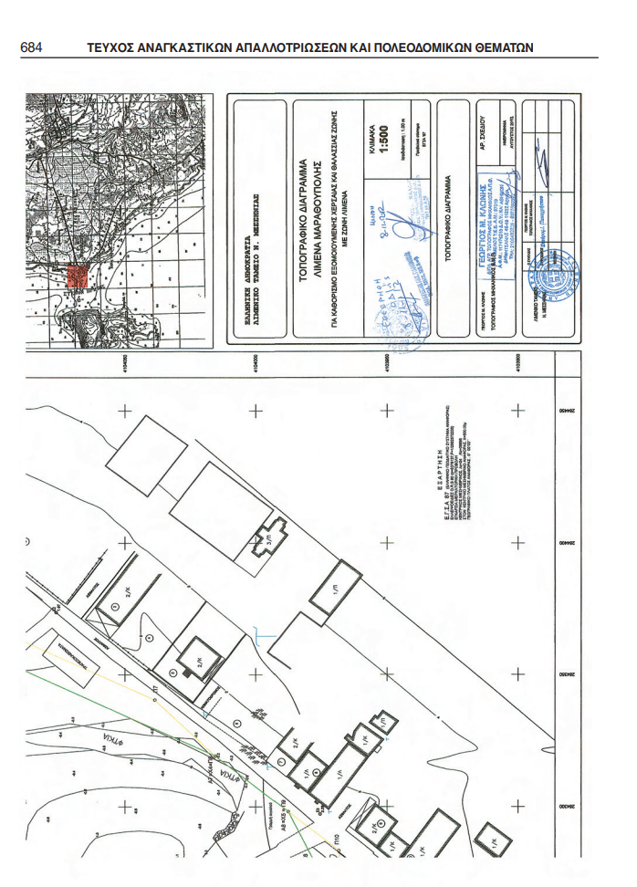

**ΧΖΛ Μαραθόπολης (από ΦΕΚ ΑΑΠ 59/1-3-2013)**

# **ΠΑΡΑΡΤΗΜΑ III**

**Στοιχεία επικοινωνίας τοπικών αρχών**

|  |  |
| --- | --- |
| **ΑΡΧΗ** | **ΤΗΛΕΦΩΝΟ**  **ΕΠΙΚΟΙΝΩΝΙΑΣ** |
| **Α’ ΛΙΜΕΝΙΚΟ ΤΜΗΜΑ ΚΥΠΑΡΙΣΣΙΑΣ** | **2761022128**  **kiparissia@hcg.gr** |
| **ΛΙΜΕΝΑΡΧΕΙΟ ΠΥΛΟΥ** | **2723022225**  **pylo@hcg.gr** |
| **ΑΣΤΥΝΟΜΙΚΟ ΤΜΗΜΑ ΠΥΛΟΥ ΝΕΣΤΟΡΟΣ** | **2723022316** |
| **ΠΥΡΟΣΒΕΣΤΙΚΟ ΚΛΙΜΑΚΙΟ ΠΥΛΟΥ** | **2723023099 - 2723022199** |
| **ΔΗΜΟΣ ΠΥΛΟΥ ΝΕΣΤΟΡΟΣ**  **ΤΜΗΜΑ ΠΕΡΙΒΑΛΛΟΝΤΟΣ & ΠΟΛΙΤΙΚΗΣ ΠΡΟΣΤΑΣΙΑΣ** | **2723360200**  **2723360256**  **politikiprostasia.dpn@gmail.com** |
| **ΔΗΜΟΣ ΤΡΙΦΥΛΙΑΣ** | **2761360700**  **dimtrifylias@gmail.com** |

# **ΠΑΡΑΡΤΗΜΑ IV**

**Στοιχεία μελών ομάδας αντιρρύπανσης**

|  |  |  |
| --- | --- | --- |
| **ΟΝΟΜΑΤΕΠΩΝΥΜΟ** | **ΙΔΙΟΤΗΤΑ** | **ΤΗΛΕΦΩΝΟ**  **ΕΠΙΚΟΙΝΩΝΙΑΣ** |
| **ΘΕΟΔΩΡΟΠΟΥΛΟΣ ΔΙΟΝΥΣΣΙΟΣ** | **ΥπεύθυνοςΠεριβάλλοντος** | **6977693254** |
| **ΑΛΕΞΑΝΔΡΟΠΟΥΛΟΣ ΝΙΚΟΛΑΟΣ** | **ΥπεύθυνοςΕνεργοποίησης ΣχεδίουΑντιρρύπανσης** | **6986565888** |
| **ΘΕΟΔΩΡΟΠΟΥΛΟΣ ΔΙΟΝΥΣΣΙΟΣ** | **Μέλος Ομάδας – Χειριστής Ταχυπλόου** | **6977693254** |
|  | **Μέλος ομάδας** |  |
|  | **Μέλος ομάδας** |  |
|  | **Μέλος ομάδας** |  |
|  | **Μέλος ομάδας** |  |

**-------------ΤΕΛΟΣ ΣΧΕΔΙΟΥ ΕΚΤΑΚΤΗΣ ΑΝΑΓΚΗΣ----------------**